**6.6. Заминлаш , чақмоқ ва электрокоррозиядан химоя**

Ерга улаш қаршилигини ҳисоблаш.

Битта вертикал электрод ерга улагичнинг ерга улаш қаршилигини ҳисоблаш формуласи:

формула расчета зазмления модульного

бу ерда:

р - тупроқ қаршилиги (Ом м)

L - ўзакнинг узунлиги (м)

d – тупроқ электродининг диаметри (м)

Т - тупроқ электродининг чуқурлашиши (тупроқ сатҳидан тупроқ электродининг ўртасигача бўлган масофа) (м)

π - математик доимий Пи (3.141592)

ln - натурал логарифм.

**Yerga ulash** (zazemleniye) -elektr apparatlar, mashinalar, jixrzlar, yashin qaytargichlar va b.ni yer bilan tutashtirish. Yerga ulagichlar vositasida amalga oshiriladi. Yerga ulagich yerga koʻmiladigan metall (poʻlat, mis) elektrod va qurilmalarning yerga ulanadigan qismlarini elektrod bilan biriktiradigan oʻtkazgichdan iborat. Yerga tik qoqiladigan poʻlat quvur (vodoprovod tarmogʻi, markaziy isitish yoki gaz tarmoqlaridan boshqa) qam elektrod vazifasini bajaradi. Yerga ulanadigan qism bilan yer orasidagi qarshilikni kamaytirish uchun elektrod sizot suvlari sathi chuqurligida koʻmiladi; yerning qarshiligi katta boʻlganda elektrodga namakob quyiladi. Ye. u. radioeshittirish tarmoqlarida, radiotexnikada, simli aloqada (bunda yer oʻtkazgich vazifasini bajaradi), yashin qaytargich va b. apparatlarda (ularni ortiqcha kuchlanishdan himoya qilish, yaʼni tokni yerga oʻtkazib yuborish uchun) ishlatiladi. Ye. u. tashqi maydon taʼsirida hosil boʻladigan qarshiliklarni kamaytiradi. Kishilarni tok urishidan himoya qilish uchun kuchlanish ostidagi qurilmalarning tashqi metall qismlari (mashina, apparat korpuslari va b.) yerga ulanadi. Ye. u. qarshiligi oʻzgaruvchan tok koʻprigi bilan oʻlchanadi.

**Yerga ulanish. Xususiy uyda to'g'ri topraklama. Nima beradi**

Topraklama xususiy uyning simlarini tashkil qilishda ajralmas element hisoblanadi. Haqiqatan ham, elektr tokining kutilmagan tarzda buzilgan taqdirda, bu elektr toki urishidan himoya qiluvchi topraklama. Ha, va orqa tomondan tarmoqqa ulangan kir yuvish mashinasini olishga harakat qilganlar, uning ochiq metall qismlari qanday qilib "chimchilash"ini bilishadi.

Kir yuvish mashinasidan tashqari, to'g'ridan-to'g'ri evro rozetkasi orqali emas, erga ulash tavsiya etiladi:

* mikroto'lqinli pechlar - rozetka bilan yomon aloqada bo'lsa, u oqim bilan sezilarli darajada urishi mumkin, shuning uchun deyarli barcha modellarda orqa tomonda alohida tuproqli vintli terminal mavjud;
* elektr pechkalar (pechlar va plitalar) - yuqori quvvat tufayli buzilish ehtimoli juda katta, shuning uchun rozetka orqali topraklama etarli emas;
* shaxsiy kompyuterlar - korpusning orqa tomonidagi har qanday o'rnatish vintiga asoslanadi, bu sizga suzuvchi potentsiallarni olib tashlash va simsiz Internet tezligini oshirish imkonini beradi.

Bundan tashqari, elektr jihozlari va chaqmoqlardan himoya qilish (agar SPD mavjud bo'lsa) bitta tuproqli pastadirga ulanishi mumkin, bu esa qurilish vaqtida vaqt va kuchni tejash imkonini beradi.

**Topraklama haqida nimalarni bilishingiz kerak**

O'z qo'llaringiz bilan tuproqli pastadirni yig'ishni boshlashdan oldin, terminologiyani tushunishingiz kerak. Sxemaning o'zi tuproq elektrodlari va metall bog'lamlardan iborat. Topraklama o'tkazgichlari - 2-3 m uzunlikdagi metall pimlar, butunlay erga botiriladi. Va metall aloqa bu pinlarni va uydagi kommutatorni bog'laydi.

Tuproqli pastadir uchun armatura ishlatish qat'iyan man etiladi - etarli bo'lmagan tasavvurlar diametri va qovurg'ali sirt tezda strukturaning korroziyasiga va topraklama xususiyatlarini yo'qotishiga olib keladi.

Shuning uchun, metall ulanishni tanlashda siz elektr sxemasi va topraklama o'tkazgichini uyga kiritish usuli haqida oldindan qaror qabul qilishingiz kerak.

Tuproqli aylanish sxemalari - ularning afzalliklari va kamchiliklari

Butun strukturaning ishonchliligi va chidamliligi tanlangan sxemaga bog'liq bo'ladi. Shunday qilib, shartli ravishda konturlar quyidagilarga bo'linadi:

* chiziqli - topraklama o'tkazgichlari bir qatorda yotqizilgan va bir-biriga ketma-ket ulanganda;
* yopiq pastadir bilan (uchburchak, kvadrat, tasvirlar) - barcha tuproq elektrodlari yopiq doira ichida ulanganda.

Chiziq sxemasini amalga oshirish biroz osonroq - bitta kamroq ulanish kerak va ko'p joy talab qilmaydi. Ketma-ket yotqizilgan tuproqli elektrodlarni o'rnatish hatto poydevorning ko'r maydoni bo'ylab ham amalga oshirilishi mumkin (lekin chetidan 1,2 m dan yaqinroq emas). Ammo yopiq kontaktlarning zanglashiga olib kelishi ishonchliroq - hatto bitta ulanish muvaffaqiyatsiz bo'lsa ham, sxema ishlaydi, chunki kontaktlarning zanglashiga olib kelmaydi.

Kommutatorga tuproqli ulanish turlari

Elektr tarmog'iga ulanish, asosan, havo liniyalarida sodir bo'ladi. Bunday holda, liniyalarni topraklama TN-C tizimiga muvofiq, uyga ikkita sim - faza (L) va nol (qo'shma himoya va ishlaydigan sim PEN) va quvvat manbai neytrallanganda amalga oshiriladi. o'zi asoslanadi.

Bu holda uyning yoki yozgi uyning tuproqli halqasini elektr paneliga ulash uchun siz mustaqil ravishda topraklama tizimini qayta tiklashingiz kerak:

Birinchi variantda PEN simi bo'linadi va ikkita alohida N va PE avtobuslariga ulanadi, ular majburiy ravishda belgilanadi. Nol - ko'k elektr lenta bilan, tuproq - sariq zamin belgisi bilan. N shinasi korrus bilan aloqa qilmaslik uchun maxsus izolyatorlar bilan qalqonga mahkamlanishi kerak. Va pe topraklama paneli to'g'ridan-to'g'ri korpusga biriktirilgan. Ikkala shina ham bir-biriga o'tkazuvchan jumper orqali ulangan.

PEN o'tkazgichni ajratganda, hech qanday holatda kelajakda N va PE o'tkazgichlarini ulash mumkin emas - bu qisqa tutashuvga olib keladi!

Ikkinchi variantda PEN simi bo'linmaydi, lekin N avtobusga biriktiriladi va keyinchalik nolga teng deb hisoblanadi. PE shinasiga faqat elektr jihozlari uchun topraklama simlari ulanadi. Ushbu usul afzalroqdir, chunki PEN o'tkazgichi yonib ketganda, elektr uzatish liniyasining barcha foydalanuvchilari uylardagi yer avtobuslariga ulanadi. Va agar barcha aholida topraklama bo'lmasa, bu hali ham uning qurilmasi bilan band bo'lgan foydalanuvchilar uchun uskunaning buzilishiga olib kelishi mumkin.

TT tizimining yagona kamchiliklari RCD yoki kuchlanish rölesini o'rnatish zarurati bo'lib, bu elektr simlarini tashkil qilish narxining oshishiga olib keladi.

**Topraklama qanday qilish kerak - fotosuratlar bilan batafsil ko'rsatmalar**

Topraklama qurilmasi ikki bosqichga bo'linadi - tuproqli elektrodlarni o'rnatish va sxemani qalqonga ulash. Jarayonning murakkabligini hisobga olgan holda, barcha ishlarni ikki kunga bo'lish mumkin. Asosiysi, quruq ob-havoni kutish.

Tuproqli aylanish qurilmasi

Ishchi uchun yagona talab - bu jismoniy kuch, chunki siz balyozni yaxshilab silkitishingiz kerak bo'ladi.

1. O'chirish uchun joy tanlash juda muhim - elektr toki buzilgan taqdirda, odamlar va hayvonlar undan yuqori bo'lmasligi kerak. Ideal variant - to'siqni o'ralgan gulzor yoki asfaltlangan yo'l ostida yashirish.
2. Kontur ostidagi joy belgilangan. Eng mashhur sxema uchburchakdir, chunki o'tkazuvchanlik xususiyatlarini yaxshilash uchun kontaktlarning zanglashiga olib keladigan elektrodlarining minimal soni uchtadir. Ularning orasidagi optimal masofa 1,2 m, lekin u 1 m dan 1,5 m gacha o'zgarishi mumkin.Tuproq elektrodlari orasidagi bir xil qadamni kuzatish muhimdir.
3. Loop uydan 1 m dan yaqinroq joylashtirilmasligi kerak bo'lsa-da, maksimal masofa 10 m dan oshmasligi kerak.
4. Teng yon tomonli uchburchakning belgisi bo'ylab va uy tomon 50-70 sm chuqurlikdagi xandaq qazilgan.Metal burchaklar yoki quvurlar cho'qqilarda balyozning kuchli zarbalari bilan tuproq muzlashdan pastroq chuqurlikka (o'rtacha 2-3 m). Balyoz qanchalik og'ir bo'lsa, ish tezroq ketadi. Va mis quvurlardan yasalgan er elektrodlarini oddiy puncher bilan urish juda qulay.
5. Tuproq elektrodlarining ustki uchlari oxirigacha tiqilib qolmaydi, lekin xandaqni to'ldirgandan so'ng, ularning ustida yana 50 sm tuproq bo'ladi.
6. Uchburchakning uchlari metall chiziqlar yoki novdalar bilan bog'langan. Bo'g'inlarni payvand qilish juda muhim - bu mahkamlagichlardan foydalanganda murvatlarning muntazam tortilishiga yo'l qo'ymaydi. Agar topraklama o'tkazgichi va metall aloqa o'rtasida aloqa bo'lmasa, kontaktlarning zanglashiga olib keladigan barcha ishlar ma'nosizdir. (13)
7. Uyga boradigan tuproq o'tkazgich ham sxemaga payvandlanadi. Oxirida, uyning devorida joylashgan, murvat payvandlanadi, unga qalqondagi avtobusdan tuproqli sim o'tadi.
8. Sovutgandan keyin barcha payvandlash bo'g'inlari bir necha qatlamlarda bitum mastikasi bilan surtiladi. Bu korroziya va natijada aloqa yo'qolishining oldini oladi.
9. Xandaq tuproq bilan qoplangan va sirtda joylashgan topraklama o'tkazgichining bir qismi ("er" avtobusi) metallni namlikdan himoya qilish uchun bo'yalgan. Tuproq o'tkazgich uchun an'anaviy bo'yoq qizil rangga ega. Lekin hech qanday holatda siz butun o'tkazgichni bo'yashingiz kerak emas - kuchlanishni yo'qotish uchun u erga tegishi kerak.

Tuproqni qalqonga ulash bo'yicha ishlar boshqa kunga qoldirilishi mumkin - agar hamma narsa to'g'ri bajarilgan bo'lsa, sxema 50-70 yil ta'mirsiz davom etadi, shuning uchun sizda elektr jihozlari allaqachon ulangan bo'lsa, ulanishga shoshilishingiz kerak. tarmoq.

To'g'ri topraklama ulanishi xavfsizlik va jihozlarning uzoq xizmat qilish muddati kafolati hisoblanadi

"Yer" avtobusini qalqonga to'g'ri ulash juda muhimdir. Buning uchun mis, alyuminiy yoki po'lat o'tkazgichlar ishlatiladi. Mis mahsulotlari uchun kesma 10 kvadrat mm dan kam bo'lmasligi kerak, alyuminiy uchun - 16 kvadrat mm, po'lat uchun - 75 kvadrat mm. Metall chiziqlar ham, o'ralgan simlar ham ishlatilishi mumkin.

Metall chiziqlarni mahkamlash uchun murvatning diametri bo'ylab teshik ochiladi va yong'oq va yuvish vositasi bilan o'rnatiladi. Boltlarga simlar maxsus terminallar bilan mahkamlangan bo'lishi kerak va hech qanday holatda ularga o'ralmasligi kerak.

Qo'shimchani porlash uchun tozalash va yog 'bilan qoplangan bo'lishi kerak - bu metallni oksidlanish va elektrokorroziyadan himoya qiladi.  
Qalqonga topraklama o'tkazgich ham vintli ulanish bilan korpusga biriktirilgan. Kommutator eshigi erga ulanmagan bo'lsa, u boshqa o'tkazgich bilan erga ulangan bo'lishi kerak. Qalqondagi tuproqli avtobuslarni turli xil qurilmalar uchun etarli miqdordagi teshiklari bilan oldindan tanlash muhimdir - ikkita simni bir nuqtaga ulash qat'iyan man etiladi.

Elektr jihozlarini umumiy tuproqli pastadir orqali emas, balki "toza" erga ulash yaxshiroq degan keng tarqalgan noto'g'ri tushuncha mavjud. Ammo bu holda, ko'p sonli "individual" topraklama o'tkazgichlari o'zlarining zanjirlarini yaratadilar, bir qurilmada elektr uzilib qolganda, ehtimol boshqasida kuchlanish paydo bo'lishi mumkin.

Topraklama tekshiruvi

Topraklama tekshiruvini e'tiborsiz qoldirmaslik juda muhimdir. Ideal holda, payvandlash joyidagi kontaktlar uzoqlashmaganligiga ishonch hosil qilish uchun bir necha yilda bir marta amalga oshirilishi kerak. Tekshirish bir martalik foydalanish uchun sotib olish tavsiya etilmaydigan maxsus o'lchov asboblari bilan amalga oshiriladi. Maxsus ohmmetrsiz, kontaktlarning zanglashiga olib keladigan qarshiligini tekshirish foydasiz va hatto xavfli.

Shunday qilib, oddiy lampochka faza va kontaktlarning zanglashiga olib ulanganda, hatto elektr zanjiri o'rniga tuproqqa tirgak tiqilib qolsa ham - kam quvvat sarfi tufayli yonadi. Agar siz isitgich kabi kuchli qurilmadan foydalansangiz, bu sog'liq uchun xavfli bo'lishi mumkin. Bundan tashqari, kontaktlarning zanglashiga olib keladigan qarshiligini aniq o'lchash kerak - u 4 ohmdan oshmasligi kerak.

Siz uch elektrodli usulni ampermetr va voltmetr bilan ishlatishingiz mumkin va oqim manbai sifatida 12-16 voltli pastga tushadigan transformatorni olishingiz mumkin, lekin hamma ham bu qurilmalarga ega emas. Shuning uchun, bir marta elektrchini taklif qilish va bajarilgan ishlarning sifatiga ishonch hosil qilish yaxshiroqdir!

Bugungi kunda deyarli har bir qishloq uyi elektr jihozlari bilan jihozlangan. Ularning ishlashi xavfsizligi binolarga o'rnatilgan elektr jihozlarini topraklama qurilmasi bilan ulash orqali ta'minlanadi. To'g'ri bajarilgan himoya topraklama odamlarga elektr toki urishi ehtimolini yo'q qiladi va agar ular SPD bilan himoyalangan bo'lsa, maishiy texnika va murakkab texnik qurilmalarning haddan tashqari kuchlanish ta'siridan ishdan chiqishini oldini oladi. Ulanish sxemasini tanlash turli omillarga bog'liq. Xususiy uyda, ko'p qavatli uydan farqli o'laroq, topraklama mustaqil ravishda amalga oshirilishi mumkin. Ushbu qo'llanma uni qanday ulashni aniqlashga yordam beradi.

**Qishloq uyining topraklamasini ulash sxemasining asosiy elementlari va ularni amalga oshirish qoidalari**

Qishloq uyidagi erga ulanish sxemasi quyidagicha: elektr jihoz - rozetka - elektr paneli - tuproqli o'tkazgich - tuproqli pastadir - tuproq.

Ulanish 7-nashrning PUE-ning 1.7-bobida belgilangan qoidalarga muvofiq mahalliy hududda topraklama qurilmasini amalga oshirish bilan boshlanadi. Tuproq elektrodi - bu yer bilan aloqa qilishning katta maydoni bo'lgan metall konstruktsiya. Korpusga qisqa tutashuv yoki tarmoqdagi ortiqcha kuchlanish paydo bo'lganda, potentsial farqni tenglashtirish va tuproqli uskunaning potentsialini kamaytirish uchun mo'ljallangan. Uni o'rnatishning dizayni va chuqurligi hududdagi tuproqning qarshiligi (masalan, quruq qum yoki ho'l qora tuproq) asosida aniqlanadi.

Saytda qilingan topraklama qurilmasidan (topraklama) biz topraklama o'tkazgichini yotqizamiz, uni murvatli ulanish, qisqich yoki payvandlash yordamida asosiy topraklama avtobusiga ulaymiz. Mis uchun kamida 6 mm2 va po'lat uchun 50 mm2 kesimli o'tkazgichni tanlaymiz, shu bilan birga u GOST R 50571.5.54-2013 ning 54.2-jadvalida ko'rsatilgan himoya o'tkazgichlar uchun talablarga javob berishi kerak va TT tizimi uchun mis uchun kamida 25 mm2 tasavvurlar. Agar o'tkazgich yalang'och bo'lsa va erga yotqizilgan bo'lsa, unda uning kesimi 54.1-jadvalda keltirilganga mos kelishi kerak GOST R GOST R 50571.5.54-2013.

Kommutatorda topraklama o'tkazgichi topraklama avtobusi orqali topraklama kontakti va uydagi boshqa elektr qabul qiluvchilar bilan rozetkalarga yotqizilgan himoya o'tkazgichlarga ulanadi. Natijada, har bir elektr qurilma topraklama tizimiga ulangan.

**Tuproqqa ulanish sxemasining tuproqli pastadirga bog'liqligi**

Agar elektr uzatish tirgovichida qayta topraklama amalga oshirilsa, u holda qishloq uyidagi topraklama ulanish sxemasi TN-C-S yoki TT tizimlari yordamida amalga oshiriladi. Tarmoqlarning holati tashvish tug'dirmasa, liniyani qayta yerga ulash uyning topraklama qurilmasi sifatida ishlatilishi kerak va uy TN-C-S topraklama tizimiga muvofiq ulanishi kerak. Agar havo liniyasi eski bo'lsa yoki qayta yerga ulash sifati shubhali bo'lsa, TT tizimini tanlash va mahalliy hududda individual topraklama moslamasini jihozlash yaxshiroqdir.

Topraklama qurilmasi uchun, birinchi navbatda, tabiiy tuproqli elektrodlardan foydalanish kerak - er bilan bevosita aloqada bo'lgan uchinchi tomon o'tkazgich qismlari (suv quvurlari, quduq quvurlari, qishloq uyining metall va temir-beton konstruktsiyalari va boshqalar). (7-nashrdagi EIKning 1.7.54, 1.7.109-bandlariga qarang).

Bunday bo'lmasa, biz erga qazib olgan vertikal yoki gorizontal elektrodlar yordamida sun'iy topraklama qurilmasini bajaramiz. Tuproq elektrodining konfiguratsiyasini tanlash asosan talab qilinadigan qarshilik va mahalliy hududning xususiyatlariga asoslanadi.

Agar sizning hududingizdagi tuproq qum, torf, suv bilan to'yingan qum, loy bilan sug'orilgan bo'lsa, undan foydalanish eng samarali hisoblanadi. Rodlarning standart uzunligi 1,5 dan 3 m gacha Vertikal elektrodlarning uzunligini tanlashda biz hududdagi mezbon jinslarning suv bilan to'yinganligidan boshlaymiz. Ko'milgan tuproqli vertikal tuproqli elektrodlar gorizontal elektrod bilan, masalan, chiziq bilan birlashtiriladi va ekranlashni minimallashtirish uchun ular pinlarning uzunligiga mos keladigan masofada joylashgan.

**Ulanish sxemasining topraklama tizimining turiga bog'liqligi**

Uy-joy ob'ektlarini erga ulash quyidagi tizimlar bo'yicha amalga oshiriladi: TN (TN-C, TN-S, TN-C-S quyi tizimlari) yoki TT. Nomdagi birinchi harf quvvat manbaining topraklanmasını, ikkinchisi - elektr jihozlarining ochiq qismlarini erga ulashni bildiradi.

N dan keyin keyingi harflar bitta o'tkazgichdagi kombinatsiyani yoki nol ishlaydigan va nol himoya o'tkazgichlarining funktsiyalarini ajratishni ko'rsatadi. S - nol ishlaydigan (N) va nol himoya (PE) o'tkazgichlari ajratilgan. C - nol himoya va nol ishlaydigan o'tkazgichlarning funktsiyalari bitta o'tkazgichda (PEN-o'tkazgich) birlashtirilgan.

Tuproq elektrodining qarshiligining pasayishi tuproqning noto'g'ri oqimi ko'rsatkichlarining oshishiga olib kelmasa, elektr xavfsizligi to'liq ta'minlanadi. Topraklama ulanish sxemasi ob'ektda o'rnatilgan elektr tarmog'i tizimiga qanday bog'liqligini ko'rib chiqing.

TN-S topraklama tizimi

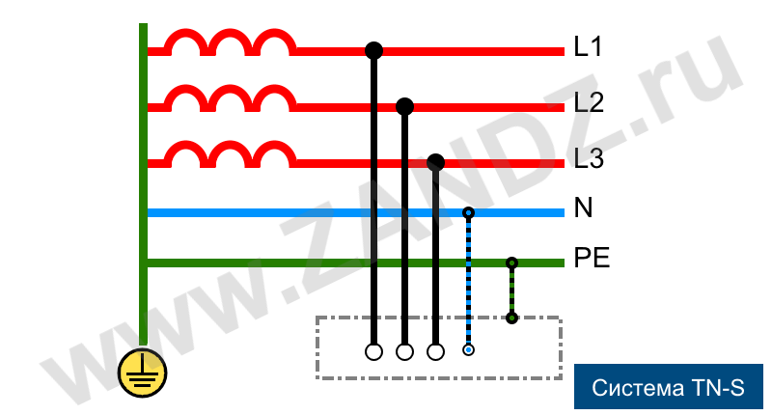  
Shakl 1. TN-S tizimi

TN-S elektr tarmog'i bilan jihozlangan ob'ektlarda neytral ishchi va himoya o'tkazgichlar butun uzunligi bo'ylab ajratiladi va fazali izolyatsiya buzilgan taqdirda, favqulodda oqim himoya PE o'tkazgich orqali yo'naltiriladi. RCD qurilmalari va difavtomat, himoya nol orqali oqim qochqinning paydo bo'lishiga reaksiyaga kirishib, tarmoqni yuk bilan o'chiring.

TN-S topraklama quyi tizimining afzalligi elektr tarmoqlaridan foydalanganda elektr jihozlarini va odamni favqulodda oqim bilan shikastlanishdan ishonchli himoya qilishdir. Shu sababli, ushbu tizim eng zamonaviy va xavfsiz deb nomlanadi.

TN-S tizimidan foydalangan holda topraklamani amalga oshirish uchun transformator podstansiyasidan uning binosigacha alohida tuproq simini yotqizish talab qilinadi, bu esa loyiha narxining sezilarli darajada oshishiga olib keladi. Shu sababli, xususiy sektor ob'ektlarini erga ulash uchun TN-S topraklama quyi tizimi amalda qo'llanilmaydi.

TN-C topraklama tizimi. TN-C-S ga o'tish zarurati

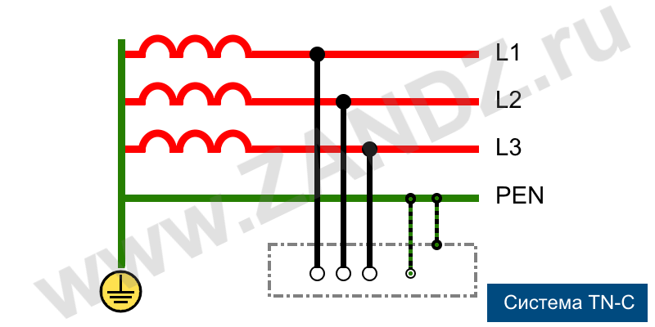  
Shakl 2. TN-S tizimi

TN-C tizimi bo'yicha topraklama eski uy-joy fondi binolari uchun eng keng tarqalgan. Afzalligi shundaki, u tejamkor va amalga oshirish oson. Muhim kamchilik - bu alohida PE o'tkazgichining yo'qligi, bu qishloq uyining rozetkalarida topraklama mavjudligini va banyoda potentsial tenglashtirish imkoniyatini istisno qiladi.

Shahar atrofidagi binolarga elektr toki havo liniyalari orqali etkazib beriladi. Binoning o'zi uchun ikkita o'tkazgich mos keladi: faza L va birlashtirilgan PEN. Agar xususiy uyda TN-C tizimini TN-C-S ga o'tkazishni talab qiladigan uch yadroli sim mavjud bo'lsa, elektr paneldagi nol ishchi va nol himoya o'tkazgichni ajratib, erga ulash mumkin (qarang. 7-nashrning 1.7.132 PUE-bandi).

TN-C-S tizimiga muvofiq topraklama ulanishi

TN-C-S topraklama quyi tizimi elektr uzatish liniyalaridan binoga kirishgacha bo'lgan hududda nol ishchi va nol himoya o'tkazgichlarining birlashishi bilan tavsiflanadi. Ushbu tizimda topraklama texnik dizaynda juda oddiy, shuning uchun uni keng qo'llash tavsiya etiladi. Kamchilik - bu PEN o'tkazgichini buzmaslik uchun doimiy modernizatsiya zarurati, buning natijasida elektr jihozlari xavfli potentsialda bo'lishi mumkin.

Keling, TN-C tizimidan unga o'tish misolidan foydalanib, TN-C-S tizimiga muvofiq qishloq uyidagi topraklama ulanish sxemasini ko'rib chiqaylik.

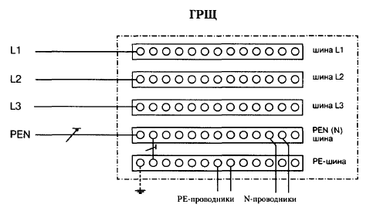  
Shakl 3. Asosiy kommutatorning sxemasi

Yuqorida ta'kidlab o'tilganidek, uch yadroli simni olish uchun uyda kommutatordagi PEN o'tkazgichni to'g'ri ajratish kerak. Biz elektr paneldagi avtobusni kuchli metall aloqasi bilan o'rnatganimizdan boshlaymiz va elektr uzatish liniyasining yonidan keladigan birlashtirilgan PEN o'tkazgichni ushbu avtobusga ulaymiz. PEN avtobusini jumper bilan keyingi o'rnatilgan PE avtobusiga ulaymiz. Endi PEN avtobusi nol ishlaydigan o'tkazgich N ning avtobusi vazifasini bajaradi.

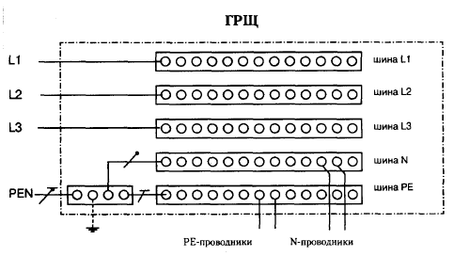  
Shakl 4. Yerga ulanish sxemasi (TN-C dan TN-C-S ga o'tish)

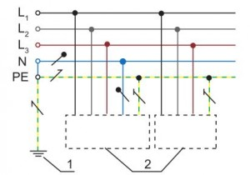  
Shakl 5. TN-C-S tuproqli ulanish sxemasi

Ko'rsatilgan ulanishlarni tugatgandan so'ng, biz kommutatorni tuproq elektrodiga ulaymiz: topraklama moslamasidan biz pe avtobusini ishga tushiramiz. Shunday qilib, oddiy yangilash natijasida biz uyni uchta alohida sim bilan jihozladik (faza, nol himoya va nol ish).

Elektr qurilmalarini o'rnatish qoidalari elektr inshootlariga kirishda PE va PEN o'tkazgichlarini, birinchi navbatda, elektr tarmog'idagi 380/220 V kuchlanishdagi qarshiligi bo'lishi kerak bo'lgan tabiiy topraklama o'tkazgichlaridan foydalangan holda qayta yerga ulashni talab qiladi. 30 Ohm dan oshmasligi kerak (1.7-bandga qarang .103 PUE 7-nashr).

TT yerga ulanishi

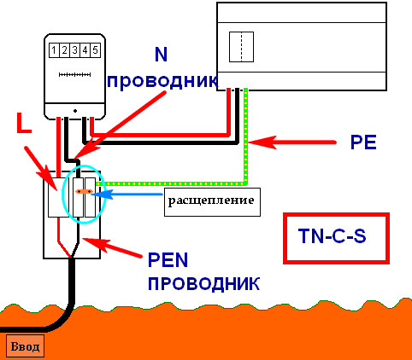  
6-rasm. TT tizimi

Sxemaning yana bir varianti - TT tizimidan foydalangan holda qishloq uyining topraklamasini oqim manbasining mustahkam tuproqli neytral bilan ulash. Bunday tizimning elektr jihozlarining ochiq o'tkazuvchan elementlari quvvat manbai neytralining topraklama o'tkazgichi bilan elektr aloqasi bo'lmagan topraklama qurilmasiga ulangan.

Bunday holda, quyidagi shartga rioya qilish kerak: himoya moslamasining o'chirish oqimi mahsulotining qiymati (Ia) va topraklama o'tkazgichi va topraklama o'tkazgichining umumiy qarshiligi (Ra) 50 V dan oshmasligi kerak (bandga qarang). Elektr kodeksining 1.7.59). Ra Ia ≤ 50 V.

Ushbu shartga rioya qilish uchun "Elektr inshootlarida himoya topraklama va potentsial tenglashtirish qurilmasi bo'yicha ko'rsatmalar" Va 1.03-08 30 ohm qarshilikka ega topraklama moslamasini qilishni tavsiya qiladi. Ushbu tizim bugungi kunda juda talabga ega va TN tizimi bilan elektr xavfsizligining etarli darajasini ta'minlashning iloji bo'lmaganda xususiy, asosan mobil binolar uchun ishlatiladi.

TT topraklama birlashtirilgan PEN o'tkazgichni ajratishni talab qilmaydi. Uyga mos keladigan alohida simlarning har biri elektr panelidan ajratilgan avtobusga ulangan. Va PEN o'tkazgichning o'zi, bu holda, neytral sim (nol) hisoblanadi.

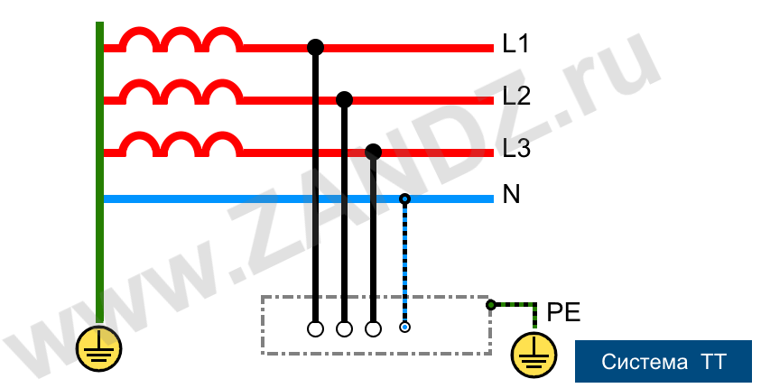  
Shakl 7. TT yerga ulash sxemasi

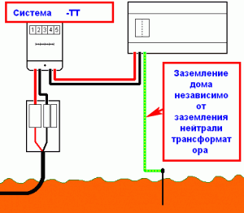  
Shakl 8. TT tizimiga muvofiq topraklama va RCD uchun ulanish sxemasi

Diagrammadan ko'rinib turibdiki, TN-S va TT tizimlari bir-biriga juda o'xshash. Farqi TT dagi topraklama moslamasi va PEN o'tkazgich o'rtasida elektr aloqasining to'liq yo'qligidadir, agar ikkinchisi quvvat manbai tomonidan yonib ketgan bo'lsa, korpusda ortiqcha kuchlanish yo'qligini kafolatlaydi. elektr jihozlari. Bu TT tizimining yaqqol ustunligi bo'lib, ishda yuqori darajadagi xavfsizlik va ishonchlilikni ta'minlaydi. Uni ishlatishning nochorligini faqat yuqori narx deb atash mumkin, chunki bilvosita aloqada foydalanuvchilarni himoya qilish uchun qo'shimcha himoya o'chirish moslamalarini (RCD va kuchlanish rölesi) o'rnatish majburiydir, bu esa o'z navbatida sinov va sertifikatlashni talab qiladi. energiya nazorati bo'yicha mutaxassis tomonidan.

**Xulosa**

Umumiy ma'noda topraklama sxemasi uning elementlarining ulanishi: elektr jihozlari, kirish taqsimlash paneli, topraklama o'tkazgich PE, tuproq elektrodi.

Qishloq uyida topraklama moslamasini o'rnatish uchun siz quyidagi omillarga qarab uning ulanish xususiyatlarini tushunishingiz kerak:

* elektr tarmog'ini ta'minlash usuli (transformator podstansiyasidan havo liniyalari yoki kabel)
* zamin halqasi amalga oshiriladigan qo'shni hududdagi tuproq turi.
* chaqmoqni himoya qilish tizimi, qo'shimcha quvvat manbalari yoki maxsus jihozlarning mavjudligi.

Topraklama ulanishini o'zingiz amalga oshirayotganda, siz Elektr o'rnatish qoidalarining 1.7-bo'limi qoidalariga amal qilishingiz kerak. Tabiiy topraklama o'tkazgichlarini ishlatishning iloji bo'lmasa, sun'iy topraklama o'tkazgichlari yordamida topraklama qurilmasini amalga oshiramiz Xususiy uyni topraklama ikkita tizim yordamida amalga oshirilishi mumkin: TN-C-S yoki TT. Eng ko'p qo'llaniladigan modernizatsiyalangan tizim TN-C - TN-C-S, texnik dizaynining soddaligi tufayli. TN-C-S tizimiga muvofiq qishloq uyining elektr xavfsizligini ta'minlash uchun PEN o'tkazgichni nol ishlaydigan va nol himoya o'tkazgichlarga ajratish kerak.

Tuproqli pastadirni tugatgandan so'ng, uni o'rnatish sifatini tekshirish va PUE standartlariga muvofiqligi uchun qarshilikni maxsus asboblar yordamida o'lchash kerak, bu esa mutaxassislarni jalb qilishni talab qilishi mumkin.

Sizning ob'ektingiz uchun topraklama va chaqmoqlardan himoya qilishni tashkil qilish bo'yicha maslahat kerakmi? Aloqa

Umumiy talablar

Topraklama elektr toki urishidan himoya qilishning asosiy choralaridan biridir.

Ushbu maqolada o'z qo'llaringiz bilan xususiy uyda topraklama qilish bo'yicha batafsil, bosqichma-bosqich ko'rsatmalar keltirilgan.

Boshlash uchun, keling, aniqlaymiz **topraklama nima?**

PUEga ko'ra **topraklama**- bu tarmoqning har qanday nuqtasini, elektr inshootini yoki asbob-uskunalarni yerga ulash moslamasi bilan qasddan elektrga ulash. (1.7.28-band)

**Topraklama qurilmasi sifatida** **foydalanish** erga vertikal ravishda surilgan metall novdalar yoki burchaklar (deb ataladi **vertikal topraklama kalitlari**) va vertikal tuproq elektrodlarini payvandlash orqali bog'laydigan metall novdalar yoki metall chiziqlar (deb nomlangan **gorizontal topraklama kalitlari**).

Vertikal va gorizontal topraklama birgalikda hosil bo'ladi **zamin halqasi**, bu kontur yopiq (1-rasm) yoki chiziqli (2-rasm) bo'lishi mumkin:

Tuproq halqasi uyning kirish elektr panelidagi asosiy tuproqli avtobusga ulanishi kerak **tuproq o'tkazgich** bu, qoida tariqasida, gorizontal tuproqli elektrod sifatida ishlatiladigan bir xil metall chiziq yoki novdadan foydalanadi.

Xususiy uyning himoya topraklaması quyidagi umumiy shaklga ega bo'ladi:

O'z navbatida, tuproqli pastadir va tuproqli o'tkazgichning kombinatsiyasi deyiladi **topraklama qurilmasi.**

Yopiq tuproqli pastadir odatda tomonlari 2 dan 3 metrgacha bo'lgan uchburchak shaklida amalga oshiriladi (vertikal tuproq elektrodlarining uzunligiga qarab), vertikal tuproq elektrodlari orasidagi masofa ularning uzunligidan kam bo'lmasligi muhimdir ( 1-rasmga qarang). Yopiq kontur boshqa shakllarda ham amalga oshirilishi mumkin, masalan, oval, kvadrat va boshqalar. O'z navbatida, chiziqli kontaktlarning zanglashiga olib, bir qatorda joylashgan 3-4 dona miqdoridagi vertikal topraklama kalitlari, yopiq zanjirda bo'lgani kabi, chiziqli zanjirda ular orasidagi masofa kamida bo'lishi kerak. ularning uzunligi, ya'ni. 2 dan 3 metrgacha (2-rasmga qarang).

**Eslatma:** Yopiq tuproqli pastadir yanada ishonchli hisoblanadi, chunki. gorizontal topraklama o'tkazgichlaridan biri shikastlangan bo'lsa ham, bu sxema ishlayveradi.

Gorizontal va vertikal **topraklama kalitlari qora yoki galvanizli po'latdan yasalgan bo'lishi kerak** yoki misdan (1.7.111-band. PUE). Yuqori narx tufayli, mis tuproqli elektrodlar, qoida tariqasida, ishlatilmaydi. Xuddi shu tarzda **armaturadan topraklama o'tkazgichlari yasalmasligi kerak -** armaturaning tashqi qatlami qattiqlashadi, bu uning kesimida oqimning taqsimlanishini buzadi, bundan tashqari, u korroziyaga ko'proq moyil bo'ladi.

**Vertikal topraklama kalitlari quyidagilardan iborat:**

* minimal diametri 16 mm bo'lgan yumaloq po'lat tayoqlar (tavsiya etiladi: 20-22 mm)
* kamida 4x40x40 o'lchamdagi po'lat burchaklar (tavsiya etiladi: 5x50x50)

**Vertikal topraklama uzunligi** bo'lishi kerak **2-3 metr**(tavsiya etiladi kamida 2,5 m)

**Gorizontal topraklama kalitlari quyidagilardan iborat:**

* minimal diametri 10 mm bo'lgan yumaloq po'lat novdalar (tavsiya etiladi: 16-20 mm)
* po'lat tasma o'lchamlari 4x40

**Tuproq o'tkazgich quyidagilardan iborat:**

* minimal diametri 10 mm bo'lgan yumaloq po'lat novda
* o'lchamlari kamida 4x25 bo'lgan po'lat tasma (tavsiya etilgan 4x40)

2. **Topraklama o'rnatish tartibi:**

**1-QADAM**- O'rnatish uchun joy tanlang

O'rnatish uchun joy asosiy er avtobusi (GZSH) joylashgan uyning asosiy elektr paneliga (kirish paneli) imkon qadar yaqin tanlangan, u ham PE avtobusidir.

Kirish kommutatori uyning ichida yoki uning tashqi devorida joylashgan bo'lsa, tuproqli pastadir kommutator joylashgan devor yaqinida, uyning poydevoridan taxminan 1-2 metr masofada o'rnatiladi. Elektr paneli havo liniyasining tayanchida yoki ustun stendida joylashgan bo'lsa, tuproqli pastadir to'g'ridan-to'g'ri uning ostiga o'rnatilishi mumkin.

Shu bilan birga, tuproqli elektrodlar quvurlarning issiqlik ta'sirida er quriydigan joylarda va hokazolarda joylashtirilmasligi (ishlatilmasligi) kerak. (p. 1.7.112 PUE)

**2-QADAM**- Qazish

Biz uchburchak shaklida xandaq qazamiz - yopiq zamin halqasini yoki tekis chiziqni o'rnatish uchun - chiziqli uchun:

**xandaq chuqurligi** bo'lishi kerak **0,8 - 1 metr**

**xandaq kengligi** bo'lishi kerak **0,5 - 0,7 metr**(kelajakda payvandlash qulayligi uchun)

**xandaq uzunligi**- vertikal tuproq elektrodlarining tanlangan soniga va ular orasidagi masofalarga qarab (uchburchak uchun 3 ta vertikal tuproq elektrodlari, chiziqli zanjir uchun, qoida tariqasida, 3 yoki 4 vertikal tuproq elektrodlari ishlatiladi)

**3-QADAM**- Vertikal topraklama o'rnatish

Biz vertikal tuproqli elektrodlarni xandaqlarga bir-biridan kerakli masofada (1,5-2 metr) joylashtiramiz, shundan so'ng biz ularni maxsus nozul yoki oddiy balyozli perforator yordamida erga haydashimiz kerak:

Oldindan, erga osonroq kirish uchun tuproq elektrodlarining uchlari o'tkir bo'lishi kerak:

Yuqorida aytib o'tilganidek, vertikal tuproqli elektrodlarning uzunligi taxminan 2-3 metr bo'lishi kerak (kamida 2,5 metr tavsiya etiladi), shu bilan birga ularni butun uzunligi uchun erga haydash kerak, shunda ustki qismi tuproq elektrodi xandaqning pastki qismidan 20-25 sm yuqoriga 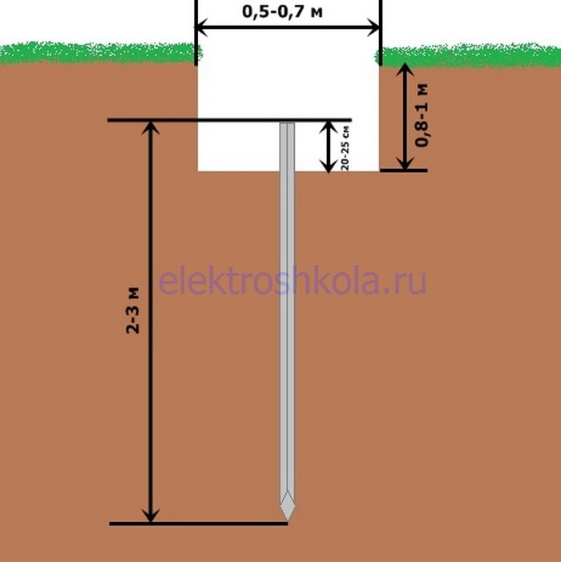

Barcha vertikal tuproq elektrodlari erga urilganda, siz keyingi bosqichga o'tishingiz mumkin.

**4-QADAM**— Gorizontal topraklama kalitlari va topraklama o'tkazgichlarini o'rnatish:

Ushbu bosqichda gorizontal topraklama o'tkazgichlari yordamida barcha vertikal topraklama o'tkazgichlarini bir-biriga ulash va tuproqdan yuzaga chiqadigan va tuproqli pastadirni ulash uchun mo'ljallangan, hosil bo'lgan tuproqli pastadirga topraklama o'tkazgichini payvandlash kerak. kirish elektr panelining asosiy topraklama avtobusi.

Gorizontal va vertikal topraklama o'tkazgichlari payvandlash yo'li bilan bir-biriga bog'langan, shu bilan birga yaxshi aloqa qilish uchun birlashma har tomondan payvandlanishi kerak.

**MUHIM!** **Boltli ulanishlarga ruxsat berilmaydi!** Topraklama halqasini tashkil etuvchi vertikal va gorizontal topraklama o'tkazgichlari, shuningdek, topraklama halqasiga ulanish nuqtasida topraklama o'tkazgichlari payvandlash yo'li bilan ulanishi kerak.

Payvand choklari korroziyadan himoyalangan bo'lishi kerak, buning uchun payvandlash nuqtalari bitum mastikasi bilan ishlov berilishi mumkin.

**MUHIM!** O'zim **zamin halqasini bo'yash kerak emas!**(1.7.111-band. PUE)

Natija shunday bo'lishi kerak:

**5-QADAM**- Biz xandaqni tuproq bilan to'ldiramiz.

Bu erda hamma narsa oddiy, biz xandaqni o'rnatilgan tuproqli pastadir bilan to'ldiramiz, shunda yuqorida aytib o'tilganidek, pastadir ustida kamida 50 sm tuproq bor.

Biroq, bu erda ba'zi nozikliklar mavjud:

**MUHIM!** Gorizontal topraklama o'tkazgichlari uchun xandaklar shag'al va qurilish qoldiqlari bo'lmagan bir hil tuproq bilan to'ldirilishi kerak (1.7.112. PUE).

**6-QADAM**- topraklama o'tkazgichini kirish kommutatorining GZSH ga ulash (kirish moslamasi).

Va nihoyat, biz yakuniy bosqichga keldik - uyda elektr panelini erga ulash, buning uchun biz quyidagi ishlarni bajaramiz:

Biz topraklama o'tkazgichini elektr paneliga olib kelamiz, shunda elektr paneli oldida taxminan 1 metr qoladi, agar kirish qalqoni uyda bo'lsa, topraklama o'tkazgichini binoga olib kirish tavsiya etiladi. Shu bilan birga, binolarga topraklama o'tkazgichlari kiritilgan joylarda quyidagi identifikatsiya belgisi bo'lishi kerak (1.7.118. PUE):

Yerdan yuqorida joylashgan topraklama o'tkazgichning o'zi bo'yalgan bo'lishi kerak, u sariq va yashil rangdagi bir xil kenglikdagi (15 dan 100 mm gacha) o'zgaruvchan uzunlamasına yoki ko'ndalang chiziqlar bilan rang belgisiga ega bo'lishi kerak. (1.1.29-band. PUE).

Biz topraklama o'tkazgichining oxiriga elektr panelining yon tomonidagi murvatni payvandlaymiz, unga kamida 10 mm 2 kesimli moslashuvchan mis simni ulaymiz, u ham sariq-yashil rangga ega bo'lishi kerak. Ushbu simning ikkinchi uchini asosiy tuproqli avtobusga ulaymiz, u kirish moslamasi ichidagi avtobus sifatida ishlatilishi kerak (uydagi kirish kommutatori). *RE*(1.7.119-band. PUE).

**MUHIM!** Asosiy er avtobusi odatda mis bo'lishi kerak. Po'latdan yasalgan asosiy topraklama chizig'idan foydalanishga ruxsat beriladi. Alyuminiy shinalardan foydalanishga yo'l qo'yilmaydi. (1.7.119-band. PUE).

Natijada, uydagi qalqonning topraklama sxemasi quyidagicha ko'rinishi kerak:

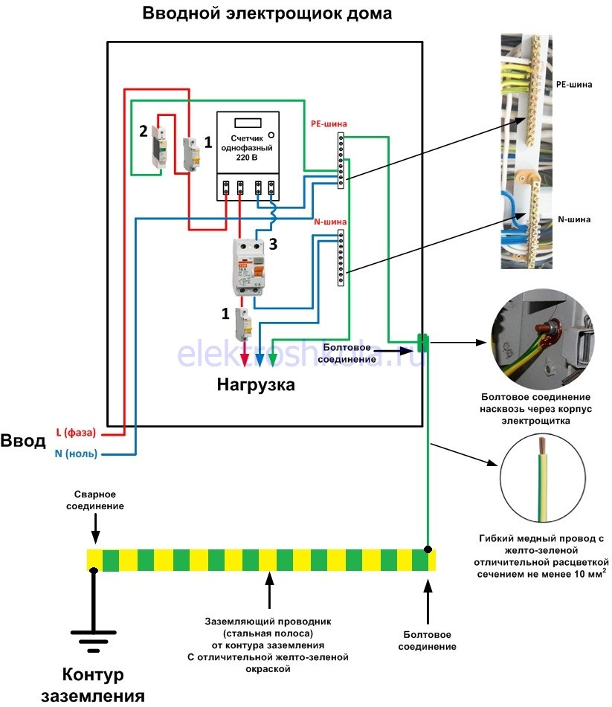

Mutlaqo xavfsiz simlar, uning yordamida barcha mavjud kuchli elektr jihozlari topraklama qurilmalariga ulangan, har bir turar-joy hududida majburiy va zarurdir. Topraklama elektr jihozlarining xavfsiz ishlashini ta'minlaydi. Fazali o'tkazgichning buzilishi yoki izolyatsiyasi buzilgan taqdirda, topraklama elektr qurilmalarining tanasi bilan aloqa qilganda odamni elektr toki urishidan himoya qiladi a.

Topraklama nafaqat inson hayoti va sog'lig'ini saqlab qoladi, balki elektr jihozlarini shikastlanishdan himoya qiladi. Ba'zi jihozlar (qozonlar, kir yuvish mashinalari, idishlarni yuvish mashinalari) faqat tuproqli rozetkalarga ulanishi kerak, bu ishlab chiqaruvchi tomonidan qo'llanmada ko'rsatilgan. Noto'g'ri ulanish tufayli buzilish yoki baxtsiz hodisa yuz bergan taqdirda, ishlab chiqaruvchi hech qanday javobgarlikni o'z zimmasiga olmaydi.

Kvartiralarda va xususiy uylarda rozetkalarni erga ulash sezilarli darajada farq qilishini bilish kerak.

2003 yilda qabul qilingan turar-joy binolarini qurishda elektr simlarini yotqizishning yangi qoidalari 5 yadroli ko'targichni o'rnatishni o'z ichiga olganligini bilish kerak, unda simlardan biri topraklama o'tkazgich rolini o'ynaydi.

Agar bino TN-C-S yoki TN-S tizimlaridan foydalansa, u holda barcha mavjud rozetkalarni erga ulash juda oddiy. Ushbu tizimda ishlaydigan neytral (N) va himoya (pe) o'tkazgichlar va uch yoki bir fazali L mavjud bo'lib, ular kvartiralar oldidagi maydonchada joylashgan asosiy elektr panellarida ulanadi. Qalqonlarda allaqachon maxsus shinalar mavjud bo'lib, ularga kvartiradan olib boradigan faza, nol va tuproq o'tkazgichlari ulanadi. Tuproq avtobusi elektr panelining metall korpusiga ulangan.

Tuproqli rozetkani ulashning asosiy qoidalari

Rozetkani ulashda uchta yoki beshta sim devordan chiqib ketishi kerak: fazalar, nol va tuproq simining o'zi. Ish paytida kvartiraga elektr ta'minotini o'chirish talab qilinadi. Faza va nol elektr moslamasining vilkasi ulangan rozetkadagi teshiklar yaqinida joylashgan terminallarga ulanadi. Elektr prob-indikatori yordamida fazani va nolni oldindan aniqlash maqsadga muvofiqdir. Tuproq simi rozetkaning o'rtasida joylashgan terminallarga biriktirilgan.

Agar devordagi bitta rozetkaga ikki yoki uch rozetka o'rnatilgan bo'lsa, u holda qurilmalar orasiga maxsus o'tish terminallari ulanishi kerak. Terminallar bilan simlarni murvat bilan juda qattiq tortmang, sim uzilishi mumkin. Barcha kontaktlarni o'rnatgandan so'ng, rozetka devordagi teshikka kiritiladi va maxsus panjalar-tiqinlar yordamida statsionar holatda o'rnatiladi.

Eski uylarda topraklama rozetkalari

Deyarli barcha eski binolar standart loyihaga muvofiq qurilgan bo'lib, u elektr simlarini topraklama bilan ta'minlamaydi. Ishonchsiz TN-C tizimi ikki yadroli yoki to'rt yadroli kabellar bilan ifodalangan faza va neytraldan iborat. Soketlar ikkita simga ulangan: faza va nol, topraklama o'rniga nollash qo'llaniladi. Ushbu tizim faqat avtomatik o'chirish yordamida qisqa tutashuvlardan himoya qilishi mumkin, deb ishoniladi. Ushbu tizim odamni elektr toki urishidan himoya qila olmaydi, shuning uchun u juda ishonchsiz va eskirgan hisoblanadi.

Bunday holda, vaziyatdan chiqishning ikkita yo'li mavjud: elektr ta'minoti va tashkilotlar tomonidan neytral simni qo'shimcha topraklama yoki kuchli maishiy texnika bilan ta'minlaydigan elektr zanjiriga o'rnatilgan RCDlardan foydalanish. Kvartirada qo'shimcha topraklama o'rnatilganda, topraklamani barcha rozetkalarga etkazish uchun barcha simlarni o'zgartirish kerak.

Agar RCD ishlatilsa, u ko'pincha energiya sarflaydigan liniyalarga joylashtiriladi: yuqori quvvat sarflaydigan qurilmalar ulangan rozetkalar. Albatta, RCD buzilgan taqdirda elektr toki urishidan himoya qilmaydi, ammo o'limga olib keladigan shikastlanishning oldini oladi.

Qanday qilib kvartirada rozetkalarni erga ulash mumkin emas

Agar amalga oshirilgan elektr aloqalarida topraklama simi bo'lmasa va uni alohida o'tkazish qiyin bo'lsa, ba'zida odatdagi rozetkani evro rozetkalar va ko'prik nol va undagi tuproq bilan almashtirish tavsiya etiladi. Mutaxassislar bu hiyla-nayrangdan foydalanishni tavsiya etmaydi, chunki elektr moslamasining vilkasini eritib, uni sindirish ehtimoli bor. Bundan tashqari, ushbu "topraklama" usuli elektr toki urishi bilan to'la.

Suv va isitish quvurlarini topraklama sifatida ishlatmang. Qo'shnilar metall quvurlarni plastmassa bilan almashtirgan taqdirda, bo'shliq paydo bo'ladi, bu esa adashgan oqimlarning to'planishi va elektr shikastlanishi bilan to'la.

O'z uyingizda ishonchli va yuqori sifatli topraklama qanday qilish kerak

Xususiy uyda topraklama rozetkalarini yasash va elektr jihozlarining ishlashini ta'minlash, barcha elektr aloqalari allaqachon tasdiqlangan va amalga oshirilgan ko'p qavatli uyga qaraganda ancha oson.

Xususiy uy uchun tuproqli pastadir dizayni po'lat tuproqli elektrodlardan iborat bo'lib, ular tuproqqa chuqur kirib, chuqur qazilgan. Vertikal po'lat burchaklar gorizontal chiziqlar bilan biriktirilib, kontur hosil qiladi. O'tkazgich unga olib keladi, u elektr paneldagi tuproqli avtobusga ulanadi.

Vertikal konturni ishlab chiqarish uchun o'lchamlari 50 dan 50 ga 5 millimetrga teng bo'lgan po'lat burchak ishlatiladi. Burchaklarning uzunligi kamida 2 metr bo'lishi kerak. Gorizontal tuproqli elektrodlar uchun 40 dan 4 mm gacha bo'lgan po'lat chiziqlar ishlatiladi. Chiziqlarning uzunligi 1,2 m.Elektr paneliga olib boradigan o'tkazgich ham po'lat bo'lishi kerak, kesimi kamida 8 millimetr bo'lishi kerak.

Tuproqli pastadirni erga, binoning poydevoriga 1 metrdan yaqinroq joylashtiring. Gorizontal po'lat chiziqlar muntazam uchburchak yoki kvadrat shaklida bir metr chuqurlikda erga qazilgan. Kvadrat yoki uchburchakning yuqori qismida po'lat burchaklar 2-3 m chuqurlikdagi erga tushiriladi. Keyinchalik, butun sxemani payvandlash orqali bir-biriga mahkamlash kerak. Burchaklardan biriga temir o'tkazgich payvandlanadi, u boshqa uchida uydagi elektr paneliga biriktiriladi.

Tuproqli halqa ishlab chiqarilgandan va elektr paneliga ulangandan so'ng, siz uyda uch simli simlarni o'rnatishni davom ettirishingiz yoki binodagi mavjud simi tizimini yaxshilashingiz mumkin. Simni uch simli simga o'zgartirganda, maxsus tuproqli terminali bo'lgan evro rozetkalardan foydalanish tavsiya etiladi.

**Tuproqli pastadir ishlab chiqarishdagi asosiy xatolar**

Vertikal topraklama o'tkazgichlari uchun an'anaviy armaturalardan foydalanish tavsiya etilmaydi. Armatura yuzasi tavlanadi, bu oqimning kesma bo'ylab taqsimlanishini buzishi mumkin. Bundan tashqari, bu material tezda erga oksidlanadi, bu esa zangga olib keladi.

Kontur qismlarini murvat bilan ulash mumkin emas. Vaqt o'tishi bilan mahkamlagichlar oksidlanishi mumkin, natijada kontaktlarning zanglashiga olib kelishi mumkin. Vaqt o'tishi bilan bunday topraklama samarasiz bo'ladi.

Topraklama uchun ishlatiladigan po'lat halqa bo'yalgan bo'lmasligi kerak. Payvand choklari korroziyaga qarshi moddalar bilan ishlov berilishi kerak, ularni oldindan tozalash kerak. Bo'yoq qarshilik hosil qiladi va bo'yalgan himoya sxemasi mutlaqo foydasiz va hatto xavfli bo'ladi.

Uy yoki kvartirada rozetkalarni yerga ulash muhim va mas'uliyatli masala. Agar biror kishi elektr aloqalarini qanday qilib to'g'ri yotqizishni bilmasa, mutaxassislarga murojaat qilish yaxshidir. Bundan tashqari, elektr ishlari hayot va sog'liq uchun xavf bilan bog'liq.